基本情况
姓名 | 刘洋 | 性别 | 女 | 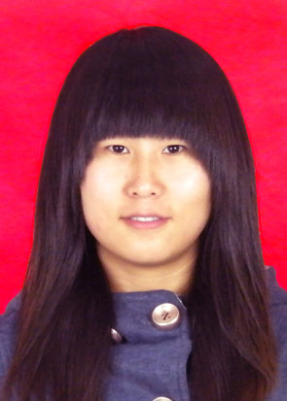
出生年月 | 19880504 | 身高 | 163cm
政治面貌 | 中共党员 | 民族 | 汉
移动电话 | 15108292811 | 专业 | 体育教育
职务 | 班长 | 特长 | 健美操，羽毛球，篮球等等
自我评价
大学期间不但踏实地学习文化知识而且积极参与各项课外活动，提高自己的综合素质。在学习的过程中培养了良好的理解与自学能力，掌握扎实的理论知识，能够在实践中合理的应用，对待事物严谨务实，有孜孜不倦的求知精神和吃苦耐劳精神；在组织和参与各项活动中使得自己有很好的沟通表达能力，与人和谐互助关系融洽；在四年工作期间，使自己具有了较强的自学和动手能力，在打下牢固扎实的专业知识上，将知识面大大拓宽，同时使我具有了强烈的责任感、良好的敬业精神和团队合作精神以及较强的应变、组织协调能力和吃苦精神。学习认真，适应能力较好，有较强的组织能力，良好的协调能力和沟通能力。
技能/专长
获得专业证书：国家羽毛球裁判证书1级，2级。国家跆拳道证书2级。跆拳道教练员证书。国家篮球证书2级。国家乒乓球证书2级等等
专业实践经历 （按项目分段，每段包括时间段，项目名称，使用技术，功能描述）
2009年12月四川省润健体育杯首届乒乓球联赛-裁判员
2010年7月全国第16界大学生乒乓球竞标赛-裁判员
2010年5月YONEX业余羽毛球巡回赛成都站-球员
2010年8月全国第五届大众跆拳道竞标赛-志愿者
2010年8月暑期社区业余SM杯羽毛球赛-球员
所获奖励和证书 （时间，奖励）
2007年12月年获西华大学院级三好学生称号
2007年12月获西华大学校级优秀团干部称号
2008年12月获西华大学校级优秀三好学生称号
2009年5月获西华大学校级优秀学生干部称号
2009年12月获西华大学校级优秀三好学生称号
2010年12月获西华大学校级优秀三好学生称号
2010年12月获西华大学校级优秀学生干部称号
2007年9月获西华大学军训“优秀学员”称号

